**05.09.2019 Організація монтажних робіт**

1. Структура і склад спеціалізованого монтажного управління.
2. Організація матеріально-технічного забезпечення монтажного управління(МУ).
3. Організація виробничо-технічного відділу МУ.
4. організація монтажних дільниці МУ.

[1] Структура і склад МУ є унікальною і залежить від призначень і функцій.

[2] Матеріально-технічним забезпеченням називають попередньо визначений обсяг матеріальних і технічних засобів які необхідні для виконання монтажних робіт згідно специфіки об’єкта.

[3] Виробничо-технічний відділ – це структурний підрозділ МУ, який є основними підрозділом і забезпечує підготовку ведення та здачу об’єкта в експлуатації.

[4] Монтажною дільницею називають структурний підрозділ виробничо-технічного відділу, який згідно угод безпосередньо виконує обсяг робіт об’єкта.

**05.09.2019 Організація і проведення налагодження засобів автоматики**

1. Послідовність складання плану проведення робіт(ППР).
2. Складання графіків монтажно-налагоджуваних робіт.
3. Складання графіків початку і закінчення монтажно-будівельних робіт.
4. Складання сіткового(мережного) графіка будівельно-монтажних робіт.

[1] Планом проведення робіт називають текстовий документ в якому відображена послідовність виконання робіт та графічне відображення порядку та взаємозв’язку між роботами. ППР рекомендується розробляти з допомогою комп’ютерної техніки, що дає можливість таких переваг:

-

[2] Графік монтажних робіт – це графічний документ в виді таблиці або графіка у якому відображено види(найменування ) робіт, інші необхідно відомості та календарний графік початку/закінчення монтажних робіт. Графік монтажних робіт – це внутрішній комерційного типу документ.

[3] Рекомендується графік початку і закінчення робіт виконувати на основі орієнтовного графіка і якому вершиною є найменування виду робіт, дугою є напрямок виконання наступного найменування робіт, в якому додатково можна позначити тривалість переміщення роботи. При автоматизованій розробці рекомендується виділити критичний шлях від початку до закінчення роботи при умові оптимізації часу виконання робіт.

[4] Сітковим(мережним) графіком називають графічний документ який побудований на основі математичного апарату – сітки Петрі та теорії масового обслуговування. Для організації монтажних робіт по переміщенню техніки та людей рекомендується при автоматизації застосовувати вид програмуванні в виді транспортної задачі.

19.09.2019 Монтажні вироби для трубних проводок.

1. Загальні вимоги до трубних проводок(ТП).

2. Монтажні вироби для ТП.

3. Класифікація ТП.

4. Вибір діаметра труб для пневматичних ліній зв’язку.

[1] Трубною проводкою називають – сукупність трубних ліній зв’язку та технічних засобів які розміщені на трубних лініях зв’язку і призначені як елементи трубних систем автоматизації.

До ТП відносять:

* Котлоагрегат від якого відходить пряма подача гарячої води в систему.
* Циркуляційний насос.
* Теплові елементи(радіатори).
* Дренажний вентиль для спуску рідини у парових системах, або вентиль для спуску газу(пари) у водяних системах.
* Труба зворотної подачі води(котлоагрегат).

Для монтажу ТП систем контролю і автоматики рекомендується сталеві водопровідні труби, звичайні або леговані, не оцинковані і оцинковані згідно стандарту ДСТУ 32 62 з умовним проходом 8,15,20,40,50мм.

[2] Сталеві безшовні холоднодеформовані вуглецеві стальні труби згідно ДСТ 8734 зовнішнім діаметром 8, 10…

Для ТП високого тиску

[3]

[4] Рекомендується виконувати розрахунок діаметра труб згідно методичних вказівок, інструкцій експлуатації завада виробника.

Види діаметра труби рекомендується із довідників.

**Монтажні схеми та умовні позначення ТП**

1. Схеми зовнішніх трубних проводок
2. Проектування траси ТП
3. Умовні позначення і маркерування ТП

______-труба

24.09.2019 Виконання блокових конструкцій і доставка їх до монтажу.

1. Виготовлення трубних блоків.

2. Без каркасні ТБ.

3. транспортування ТБ.

4. Вузли обв’язки із трубною комутацією.

1. Трубний блок – конструкція із визначеною кількістю труб, які прокладені в визначеному порядку і призначені для перекачування рідин/газів із одного в інше місце.

Рекомендується згідно проектної документації попередньо заготовити і відправити на об’єкт замовника.

26.09.2019

2 Без каркасне ТБ називають конструкцію ТБ в якій 2 або більше труб різної довжини та діаметру які з’єднані скобою/хомутом без застосування каркасу.

Приклади:

* Пневматичні лінії зв’язку
* Монтаж зовнішньої пневмопроводки у захисних пластмасових коробах

3 Транспортування ТБ виконують спеціальним транспортним засобом який попередньо аналізують його придатність до виду ТБ(довжина, вага/маса)

Приклади спеціального транспорту:

* Панелевози довжиною 4.6/6/7.5/8.5 м.
* Лісовози

4 Трубною хомутацією називають 2 або більше труб які призначені для передачі імпульсних сигналів в режимі дискретної логіки.

Вузлом обв’язки називають вибране місце в виробничому місці в якому згідно технічної документації є трубна хомутація.

Монтаж трубних проводок(ТП) високого тиску(ВТ).

1. Підготовка і обробка ТПВТ
2. Монтаж ТПВТ
3. Монтаж ТП низького тиску(НТ).

1 Високий тиск – надлишковий тиск, параметри якого знаходяться в межах 100 кг/см^2(10 МПа) до 1000 кг/см^2(100 МПа).

Трубопровід ВТ застосовується в газомогістральних ТП. Трубопроводи високого тиску(магістральні) протягуються від джерела газу до компресорних установок і на опорах передаються до кінцевого споживача.

Особливості ТП високого тиску:

* Застосування в магістральних трубних проводках
* ТП вимагає розміщення П подібних компенсаторів для теплових лінійних розширень.
* ТП вимагає стаціонарних компресорних будівель в яких виконують повірку на якість середовища в середині труби та технічне обслуговування труби.

2 Монтаж ТПВТ: монтують на основі дозволів місцевих адміністрацій та держав Євросоюзу та інших держав.

Виготовлення секцій труб на спеціалізованих підприємствах.

Транспортування секції труб до об’єкта.

Електро-газо-зварочні роботи.

Підготовка та монтаж П компенсаторів.

3 низький тиск – надлишковий тиск, який коливається в діапазоні вад 0 до межах 4.5 кг/см^2.

Застосовують в :

* Пневматичні системи автоматики (0.4 кг/см^2 – логічний ноль)
* Побутові газові плитки
* Тиски газу в топці газового котла.
* Печі для випічки хлібобулочних виробів
* Печі для випалювання будівельних виробів із сирої глини.

Трубопроводи НТ виготовляються із міді, сталі, пластмаси.

Монтаж і випробування кисневих ТП

1. Монтаж кисневих ТП.
2. Випробовування кисневих ТП.

Кисень – газоподібна суміш яка входить до складу повітря і необхідний для хімічної, харчової промисловостей та виконання зварювальних робіт.

03.10.2019 Практичне завдання

Трубні проводки для внутрішніх і зовнішніх схем підключення

Для жилого будинку приміщення кухні спроектувати траси та місця підключення водопровідної труби, газопровідної труби, ділянки опалювальної системи, каналізаційнопровідної труби, захисної труби для електропроводки та підключення електро-побутової техніки. Вибрати матеріал для різних видів проводки, знайти монтажну довжину різних видів проводки, враховуючи теплове лінійне подовження сталі 0,3 мм/мп. Розрахувати і обґрунтувати товщину стінок та зовнішній діаметр. Розробити схему підключення побутової техніки та приладів для трубних проводок.

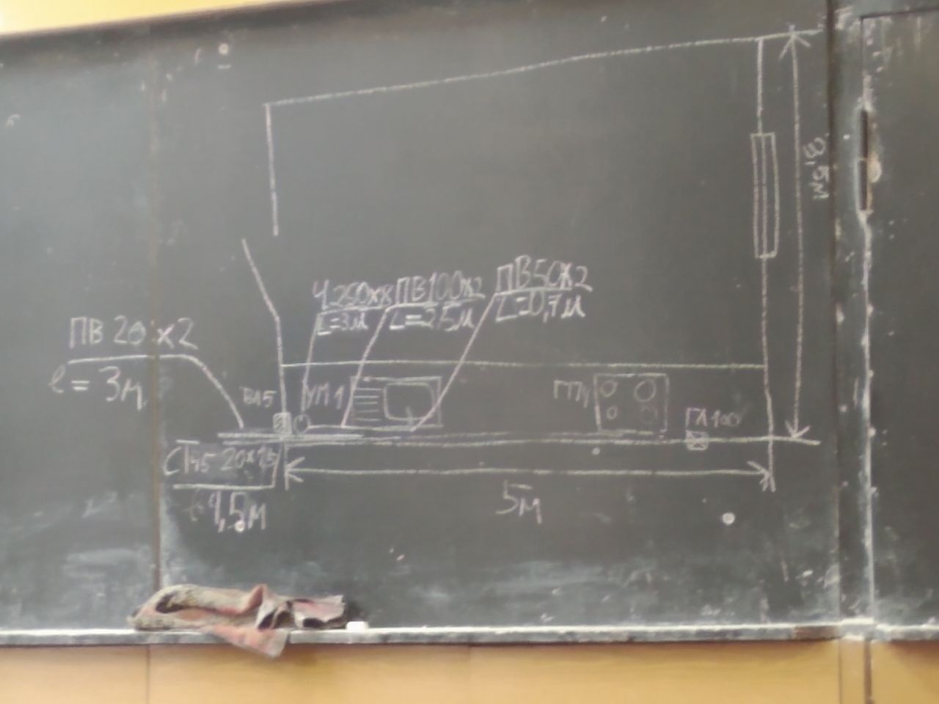

Захисна труба в проекті не застосовується, оскільки вона призначена для захисту електричних проводів та кабелів.

03.10.2019 Монтаж зовнішніх трубних проводок.

1. Вимоги до матеріалу довжини ТП для зовнішньої комутації

2. Способи з’єднання зовнішніх ТП.

3. Захист зовнішніх ТП від теплових, сонячних, холодних дій температури.

1. монтажні роботи згідно зовнішньої внутрішньої проводки необхідно виконувати згідно затвердженої технічної документації яка розроблена проектною організацією яка має ліцензію на виконання таких робіт.

Зовнішні ТП мають бути вмонтовані згідно відомчих та державних стандартів: відомчі стандарти: водоканал Трест, газо-підприємства.

2. способи з’єднання ТП залежать від матеріалу та товщини стінки ТП для стальних ТП є 2 способи:

- нероз’ємне з’єднання(зварювання)

- роз’ємна ТП (на кінцях труби в залежності від товщини стінки надрізається зовнішня різьба дюймова/метрична і при застосуванні перехідної муфти в якій нарізана внутрішня різьба з обох боків з’єднуються між собою труби.

3.

10.10.2019 З’єднуючі і приєднуючі засоби ТП та захист їх від корозії.

1. Вимоги до запірної арматури з’єднуючих і приєднуючих пристроїв ТП.

2. Способи з’єднання ТП.

3. Захист ТП від корозії.

1. Запірна арматура – вид технічних засобів які розміщують на трубі і призначені для відкриття/перекриття переміщення води/газу.

Рекомендуються запірну арматуру розміщувати на трубі, яка має той самий матеріал, що і труба.

До запірної арматури відносять: -ручний клапан, -регулюючий клапан, -двох-позиційні вентилі, -регулюючі вентилі, -автоматичні клапани і вентилі

2 В даний час існує 2 виді/способи з’єднання ТП:

1. Нероз’ємне з’єднання – 2 частини труби з’єднуються і неможливо їх роз’єднати не порушивши цілісність труби.
2. Роз’ємне з’єднання – можна від’єднати трубу від труби не порушуючи цілісність труби. Роз’ємне з’єднання застосовують для під’єднання трубних проводок для засобів автоматизації.
3. Ніпельне з’єднання.
4. З’єднання гайками.
5. Для мідних труб застосовують розвальцювання, що дає можливість під‘єднювати їх до інших мідних труб.

17.10.2019

3 Захист ТП від механічних пошкоджень і корозії виконується згідно матеріалу з якого виготовлено ТП:

ТП із сталі – зовнішнє покриття гальванічне або фарба.

ТП із міді – розвальцювання кінців мідної ТП та муфтове з’єднання

Корозія – це механічне руйнування поверхневого шару металу із сталі під дією вологого середовища.

ТП із пластмаси – муфтове з’єднання, муфта має бути з того виду пластмаси, що і ТП.

ТП Холодна вода – синій колір матеріалу. Гаряча вода – білий колір пластмаси. Газоподібне середовище – не рекомендується пластмаса.

Механічне пошкодження – пошкодження поверхні труби, яка приводить до її деформації/руйнування за допомогою зовнішньої сили.

29.10.2019 Проектна документація та умовні позначення електричної проводки

1. Функціональні і принципові схеми автоматизації.

2. Схеми зовнішніх електричних проводок.

3. Умовні графічні позначення електричних і трубних проводок.

31.10.2019

Проект а

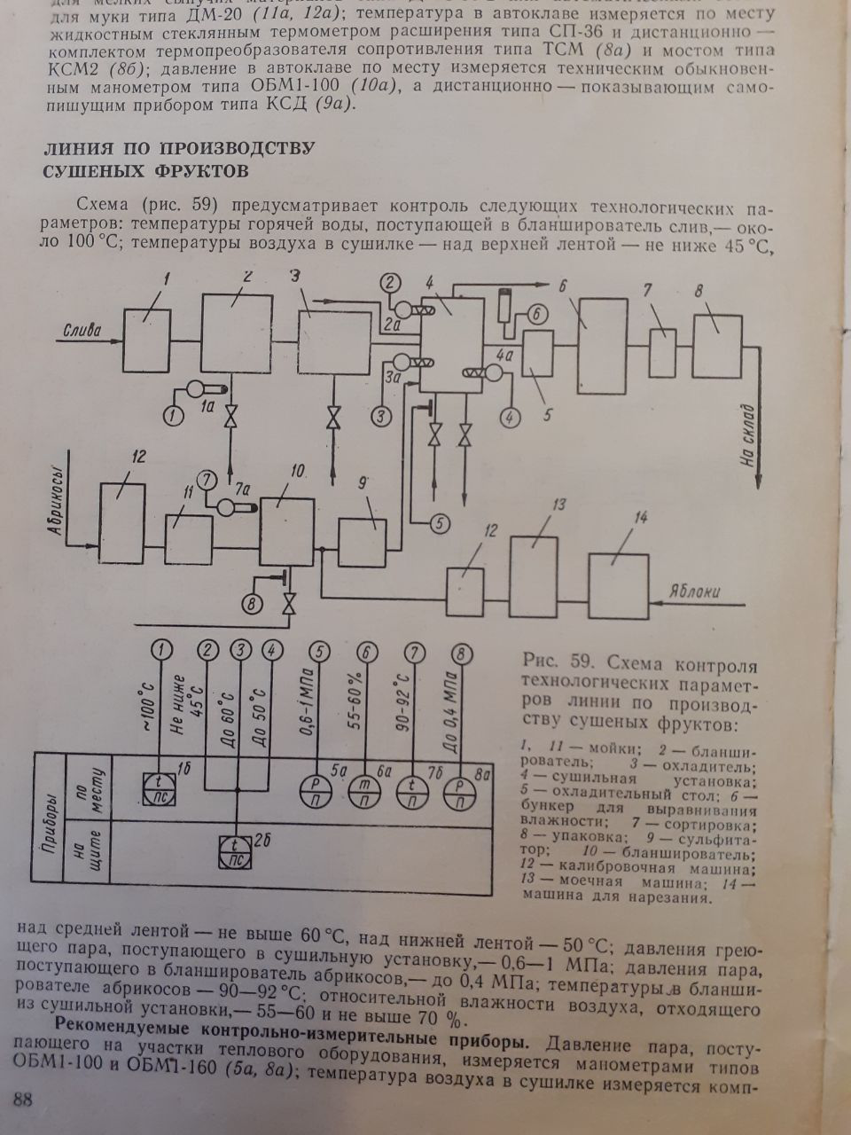

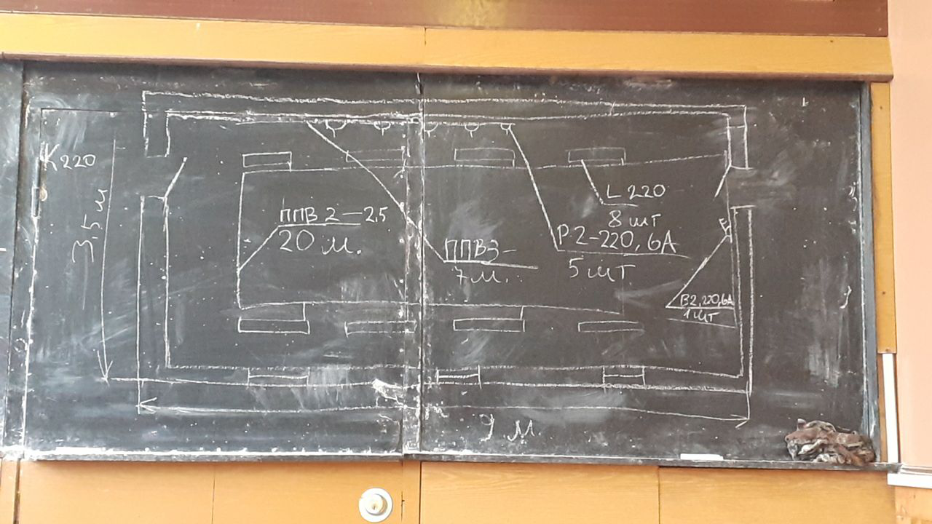

05.11.2019 Монтаж захисних конструкцій

1. Захисні пластмасові труби

2. Вибір захисних пластмасових труб для електропроводки.

3. Монтаж захисних пластмасових коробів.

4. Монтаж металевих захисних труб і коробів.

Для захисних любого кольору пластмасову трубу вибирають як захисну

1. Підготовка змонтованої електропроводки до випробовування.
2. Послідовність проведення випробування змонтованих електропроводок
3. Особливості випробовування захисних трубопроводів з електропроводкою.

1 Підготовка змонтованої ЕП до випробовування повинна відповідати технічній документації та вимогам до проектів автоматизації технологічного устаткування.

При підготовці електропроводки необхідно виконати зовнішній огляд на перевірку механічних пошкоджень ізоляції та струмоносного матеріалу.

2 послідовність включає:

* Перевірка цілісності ізоляції та вимірювання опору ізоляції провідників

Мегометр вимірює величину опору1 мОм. Опір ізоляції має бути 1 мОм і більше

* Перевірка захисної трубної проводки перед монтажем проводів і кабелів
* Перевірка правильності фазування силових проводів згідно технічної документації.
* ВИПРОБОВУВАННЯ ЗАХИСНИХ ТП ВИКОНУЮТЬ ПЕРЕВІРКОЮ НА коротке замикання між проводом в трубі і корпусом труби.

Технічна документація яка необхідна при здачі електропроводки.

Комплект технічної документації для здачі монтажу ЕП.

* Технічна документація для монтажних робіт є необхідною частиною при виконанні договірних зобов’язань між замовником і виконавцем згідно переліку робіт які вказані в договорі/угоді.
* До комплекту ТД відносять: робочі креслення проекту автоматизації, документи які дозволяють розмістити електрощити або інформаційні технічні щити, акти на сховані роботи, акти на перевірку та випробовування труб, акти на обезжирення труб, протоколи на вимір опору ізоляції проводів, протокол прогріву електрокабелів і проводів перед монтажем в зимових умовах, комплект монтажних креслень ЕП,